O7 ผลการปฏิบัติงานของแต่ละสายงาน
ประจำเดือน ตุลาคม 2567

ข้อมูล ณ วันที่ 31 ตุลาคม 2567

งานสอบสวน
เมื่อวันที่ 7 ตุลาคม 2567 เวลา 09.10 น. เจ้าหน้าที่ชุดจับกุมได้รับแจ้งว่า ผู้ต้องหาชื่ มีพฤติการณ์จำหน่ายยาเสพติด จึงได้ทำการขออนุมัติหมายค้นต่อศาลจังหวัดนครสวรรค์ เมื่อได้รับหมายค้นจึงได้เดินทางไปตรวจสอบบริเวณที่เกิดเหตุ เมื่อไปถึงพบผู้ต้องหาอยู่บริเวณที่เกิดเหตุ เจ้าหน้าที่จับกุมจึงได้แสดงตัว และแสดงหมายค้นให้ผู้ต้องทราบและแจ้งเหตุแห่งการมา และจึงทำการตรวจค้นที่เกิดเหตุ พบของกลางยาเสพติด สีแดงอักษร WY จำนวน 182 เม็ด และพบอาวุธปืนไทยประดิษฐ์ จำนวน 2 กระบอก และเครื่องกระสุนปืน จำนวน 9 นัด ผู้ต้องหายอมรับว่าของกลางเป็นของตนจริง และตนได้เสพยาเสพติดมาจริง จึงทำการตรวจปัสสาวะเบื้องต้น ผลเป็นบวก และส่งปัสสาวะตรวจยืนยันที่โรงพยาบาลหนองบัว ผลเป็นบวก จึงได้นำตัวผู้ต้องหาพร้อมของกลางส่งให้กับพนักงานสอบสวน เพื่อดำเนินคดีตามกฎหมายต่อไป
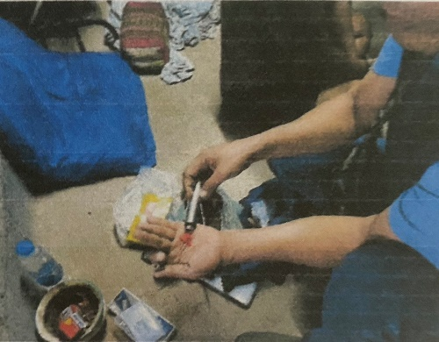
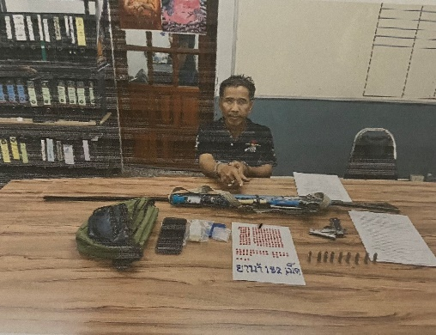

เมื่อวันที่ 10 ตุลาคม 2567 เวลา 18.00 น. เจ้าหน้าที่ชุดจับกุมได้รับแจ้งว่า ผู้ต้องหา มีพฤติการณ์เกี่ยวข้องกับยาเสพติด จึงได้เดินทางไปตรวจสอบบริเวณที่เกิดเหตุ เมื่อไปถึงพบผู้ต้องหาอยู่บริเวณที่เกิดเหตุ เจ้าหน้าที่จับกุมจึงได้แสดงตัว และจึงทำการตรวจค้นที่เกิดเหตุ พบของกลางยาเสพติด สีแดงอักษร WY จำนวน 193 เม็ด และยาเสพติด สีเขียวอักษร WY จำนวน 2 เม็ด รวมเป็น 195 เม็ด ผู้ต้องหายอมรับว่าของกลางเป็นของตนจริง และตนได้เสพยาเสพติดมาจริง จึงทำการตรวจปัสสาวะเบื้องต้น ผลเป็นบวก และส่งปัสสาวะตรวจยืนยันที่โรงพยาบาลหนองบัว ผลเป็นบวก จึงได้นำตัวผู้ต้องหาพร้อมของกลางส่งให้กับพนักงานสอบสวน เพื่อดำเนินคดีตามกฎหมายต่อไป
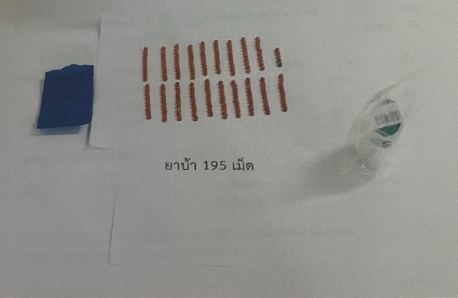
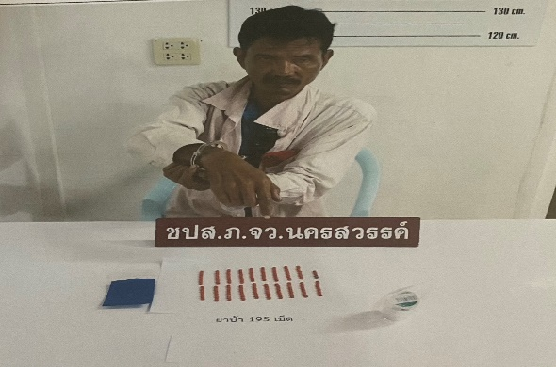

เมื่อวันที่ 30 ตุลาคม 2567 เวลา 10.20 น. ได้รับแจ้งเหตุจากศูนย์วิทยุ สภ.หนองบัว แจ้งว่า มีเหตุบุคคลถูกยิงด้วยอาวุธปืนได้รับบาดเจ็บ ที่บริเวณบ้านไม่มีเลขที่ ม.6 ต.หนองกลับ อ.หนองบัว จว.นครสวรรค์ จึงได้ร่วมเดินทางร่วมกับเจ้าหน้าที่ชุดจับกุมไปตรวจสอบที่เกิดเหตุ เมื่อไปถึงพบพยาน 2 คน ไม่พบผู้ต้องหาทราบชื่อภายหลังคือนายสมหมายฯ จากการสอบพยานทั้ง 2 คนได้ให้การว่า เวลาประมาณ 10.00 น. ขณะที่ตนนั่งอยู่บนบ้าน ม.6 ต.หนองกลับ อ.หนองบัว จว.นครสวรรค์ ได้ยินเสียงคล้ายอาวุธปืนดังขึ้น จำนวน 1 นัด จึงได้ลงจากบ้านมาดู พบนายสมหมายฯ เดินผ่านหน้าบ้านไป โดยผู้ต้องหาได้ถืออาวุธปืนแก๊ปยาว จำนวน 1 กระบอก ไปทางถนนและหลบหนีไป และพบบุคคลผู้ถูกยิงนอนอยู่บริเวณที่เกิดเหตุ ได้ถูกนำตัวส่งรักษาตัวที่ รพ.หนองบัว ต่อมาเจ้าหน้าที่ชุดจับกุม สภ.หนองบัว จึงได้ร่วมกันติดตามและจับกุมตัวผู้ต้องหาได้ ที่บริเวณป่ามะม่วง ม.6 ต.หนองกลับ อ.หนองบัว จว.นครสวรรค์ และพบอาวุธปืนแก๊ปไทยประดิษฐ์ จำนวน 1 กระบอก และชุดเครื่องกระสุนปืนแก๊ป จำนวน 1 ชุด บริเวณข้างลำตัวที่ผู้ต้องหานั่งอยู่ จากการสอบถามผู้ต้องหายอมรับว่าอาวุธปืนและเครื่องกระสุนปืนเป็นของตนจริง และได้ใช้อาวุธปืนดังกล่าวยิงจริง สาเหตุเนื่องจากว่า ผู้ถูกยิงได้ไปลักขโมยปลาของผู้ต้องหา และเกิดการท้าทายกันขึ้น ผู้ต้องหาเกิดความแค้น จึงได้นำอาวุธปืนแก๊ปไทยประดิษฐ์ของตน ไปยิงในที่เกิดเหตุดังกล่าว พนักงานสอบสวนจึงได้ตรวจสถานที่เกิดเหตุ ทำบันทึกตรวจสถานที่เกิดเหตุ แผนที่เกิดเหตุพอสังเขป และถ่ายภาพสถานที่เกิดเหตุ จึงรับคำร้องทุกข์ไว้ดำเนินการตามระเบียบต่อไป
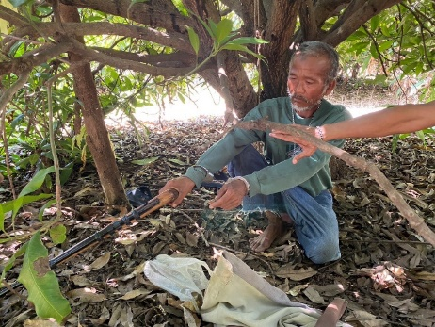
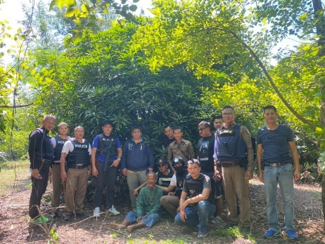
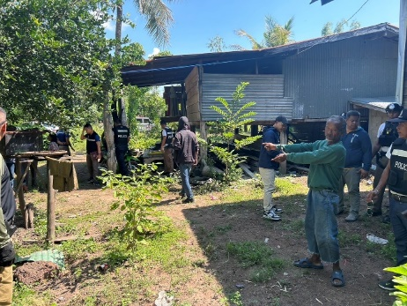

สรุปผลการปฏิบัติประจำเดือน ตุลาคม 2567
ช่วงวันที่ 1 ตุลาคม 2567 ถึง 31 ตุลาคม 2567 พนักงานสอบสวนได้รับแจ้งความร้องทุกข์จำนวน 31 เรื่อง โดยแยกเป็นคดีอาญา 28 เรื่อง คดีจราจร 3 เรื่อง
ช่วงวันที่ 1 ตุลาคม 2567 ถึง 31 ตุลาคม 2567 พนักงานสอบสวนได้รับสำนวนคดีอาญาไว้ทำการสอบสวน 28 คดี สอบสวนเสร็จสิ้นแล้ว 11 คดี คงเหลือและอยู่ระหว่างการสอบสวน 17 คดี
ช่วงวันที่ 1 ตุลาคม 2567 ถึง 31 ตุลาคม 2567 พนักงานสอบสวนได้รับสำนวนคดีจราจรไว้ทำการสอบสวน 3 คดี สอบสวนเสร็จสิ้นแล้ว 1 คดี คงเหลือและอยู่ระหว่างการสอบสวน 2 คดี

